Министерство образования и науки, молодежи и спорта Украины
НАЦИОНАЛЬНЫЙ ТЕХНИЧЕСКИЙ УНИВЕРСИТЕТ УКРАИНЫ
"КИЕВСКИЙ ПОЛИТЕХНИЧЕСКИЙ ИНСТИТУТ"
Факультет информатики и вычислительной техники
Кафедра технической кибернетики

Утверждено
На заседании кафедры
технической кибернетики
Протокол № _______
от "___" _________2011р.

МЕТОДИЧЕСКИЕ УКАЗАНИЯ
К ЛАБОРАТОРНЫМ РАБОТАМ ПО ДИСЦИПЛИНЕ
"Архитектура корпоративных систем"
для студентов специальности
7.091402 Гибкие компьютеризированные системы
и робототехника
Киев - 2011 г.

Методические указания к лабораторным работам по дисциплине "Архитектура корпоративных систем" / Упоряд.Ю.А.Тимошин - К.; НТУУ "КПИ", 2011.
Составители: Ю. А. Тимошин, кандидат технических наук.
Ответственный редактор В. И. Костюк.
Рецензенты: П. И. Кравец, А. П. Мовчан, кандидаты технических наук, доценты

Лабораторная работа №1 - Разработка шаблонов элементов бизнес- процессов и информационных процессов в рамках архитектуры предприятия. Проектування контекстної діаграми.

В качестве примера рассматривается деятельность вымышленной компании «Computer Word». Компания занимается в основном сборкой и продажей настольных компьютеров и ноутбуков. Компания не производит компоненты самостоятельно, а только собирает и тестирует компьютеры.
Основные виды работ в компании таковы:
· продавцы принимают заказы клиентов;
· операторы группируют заказы по типам компьютеров;
· операторы собирают и тестируют компьютеры;
· операторы упаковывают компьютеры согласно заказам;
· кладовщик отгружает клиентам заказы.
Компания использует лицензионную бухгалтерскую информационную систему, которая позволяет оформить заказ, счет и отследить платежи по счетам.

Методика выполнения работы
1 Запустите BPwin. (Кнопка Start /BPwin 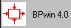).
2 Если появляется диалог ModelMart Connection Manager, нажмите на кнопку Cancel (Отмена).
- Щелкните по кнопке . Появляется диалоговое окно I would like to (рисунок 1.1). Внесите в текстовое поле Name имя модели "Деятельность компании" и выберите Туре – Business Process (IDEF0). Нажмите кнопку ОК.

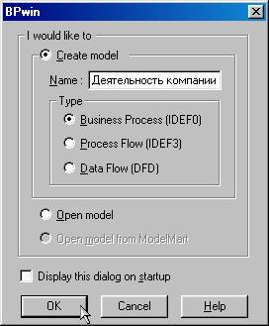

Рисунок 1.1 – Присвоение модели имени и выбор типа модели

- Откроется диалоговое окно Properties for New Models (Свойства новой модели) (рисунок 1.2).

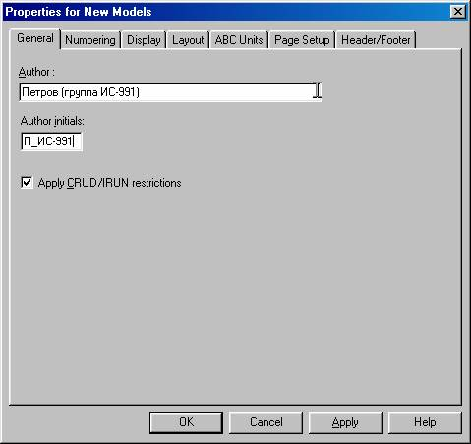

Рисунок 1.2 - Ввод имени автора модели и его инициалов

Введите в текстовое поле Author (Автор) имя автора модели и в текстовое поле Author initials его инициалы. Нажмите последовательно кнопки Apply и ОК.

5 Автоматически создается незаполненная контекстная диаграмма (рисунок 1.3).
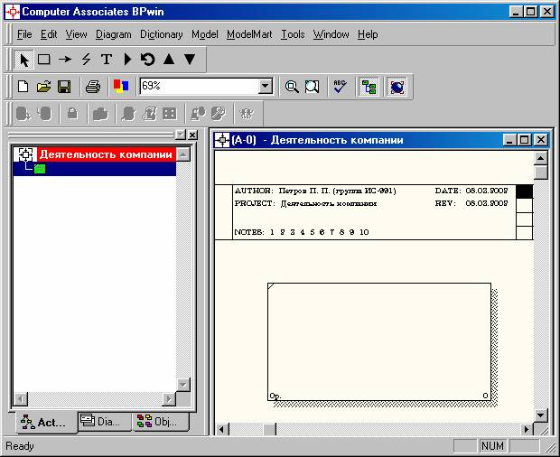

Рисунок 1.3 – Незаполненная контекстная диаграмма
- Обратите внимание на кнопку на панели инструментов. Эта кнопка включает и выключает инструмент просмотра и навигации - Model Explorer(Браузер модели). Model Explorer имеет три вкладки –Activities (), Diagrams () и Objects (). Во вкладке Activities щелчок правой кнопкой по объекту в браузере модели позволяет выбрать опции редактирования его свойств (рисунок 1.4).

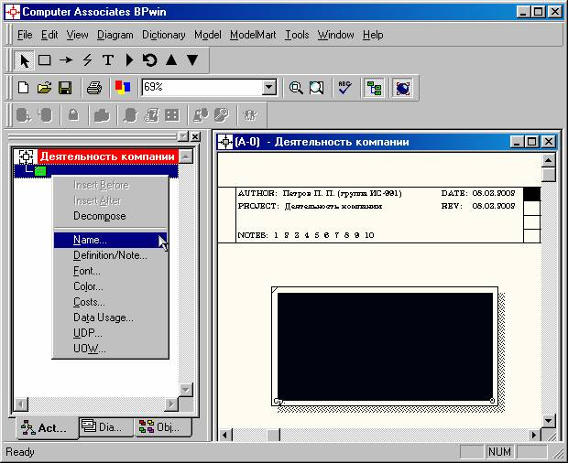

Рисунок 1.4 – Щелчок правой кнопкой по объекту во вкладке Activities позволяет воспользоваться контекстным меню для редактирования его свойств

- Если вам непонятно, как выполнить то или иное действие, вы можете вызвать контекстную помощь - клавиша F1 или воспользоваться меню Help.
- Перейдите в меню Model/Model Properties. Во вкладке General диалогового окна Model Properties в текстовое поле Model name следует внести имя модели "Деятельность компании", а в текстовое поле Project имя проекта "Модель деятельности компании", и, наконец, в текстовое Time Frame (Временной охват) - AS-IS (Как есть) (рисунок 1.5).
- Во вкладке Purpose диалогового окна Model Properties (рисунок 1.6).в текстовое поле Purpose (цель) внесите данные о цели разработки модели - " Моделировать текущие (AS-IS) бизнес-процессы компании", а в текстовое поле Viewpoint (точка зрения) - "Директор".
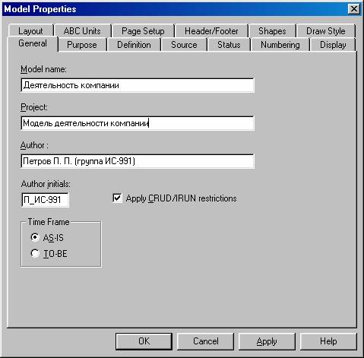
Рисунок 1.5 – Окно задания свойств модели
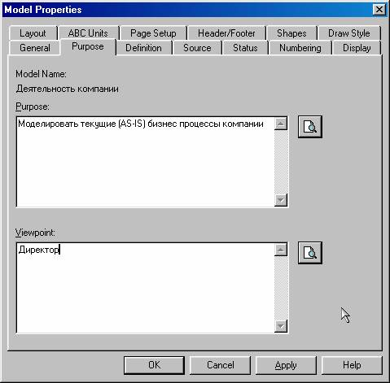
Рисунок 1.6 – Внесение данных о цели моделирования и точке зрения на модель

- Во вкладке Definition диалогового окна Model Properties (рисунок 1.7).в текстовое поле Definition (Определение) внесите "Это учебная модель, описывающая деятельность компании" и в текстовое поле Scope (охват) - " Общее управление бизнесом компании: исследование рынка, закупка компонентов, сборка, тестирование и продажа продуктов".

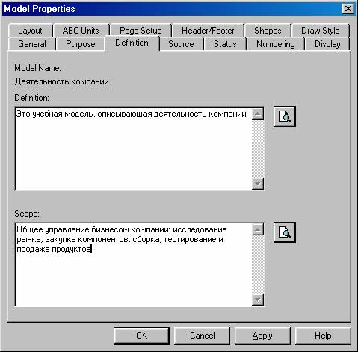

Рисунок 1.7 – Внесение дополнительных данных определяющих модель

11 Перейдите на контекстную диаграмму и правой кнопкой мыши щелкните по прямоугольнику представляющему, в нотации IDEF0, условное графическое обозначение работы. В контекстном меню выберите опцию Name (рисунок 1.8). Во вкладке Name внесите имя "Деятельность компании" (рисунок 1.9).
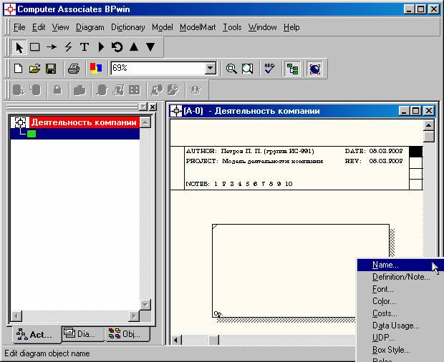

Рисунок 1.8 – Контекстное меню для работы с выбранной опцией Name

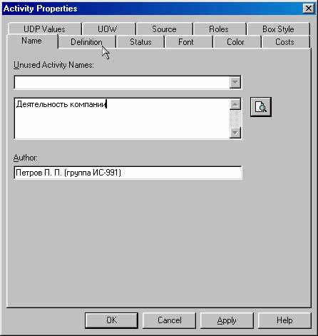

Рисунок 1.9 – Присвоение работе названия

- Во вкладке Definition диалогового окна Activity Properties в текстовое поле Definition (Определение) внесите "Текущие бизнес-процессы компании" (рисунок 1.10). Текстовое поле Note (Примечания) оставьте незаполненным.

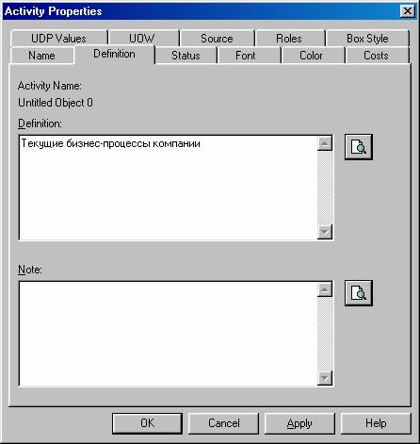

Рисунок 1.10 – Внесение дополнительных данных о работе

13 Создайте ICOM-стрелки на контекстной диаграмме (таблица 1.1).

Таблица 1.1 - Стрелки контекстной диаграммы

Название стрелки  (Arrow Name) | Определение стрелки  (Arrow Definition) | Тип стрелки  (Arrow Type)
Звонки клиентов | Запросы информации, заказы, техподдержка и т. д. | Input
Правила и процедуры | Правила продаж, инструкции по сборке, процедуры тестирования, критерии производительности и т. д. | Control
Проданные продукты | Настольные и портативные компьютеры | Output
Бухгалтерская система | Оформление счетов, оплата счетов, работа с заказами | Mechanism

14 С помощью кнопки внесите текст в поле диаграммы - точку зрения и цель (рисунок 1.11).
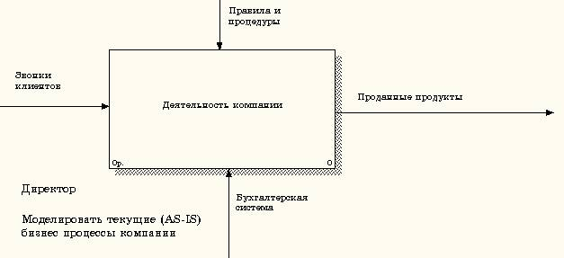
Рисунок 1.11 - Внесение текста в поле диаграммы с помощью редактора Text Block Editor

Результат выполнения шага 1 показан на рисунке 1.12.

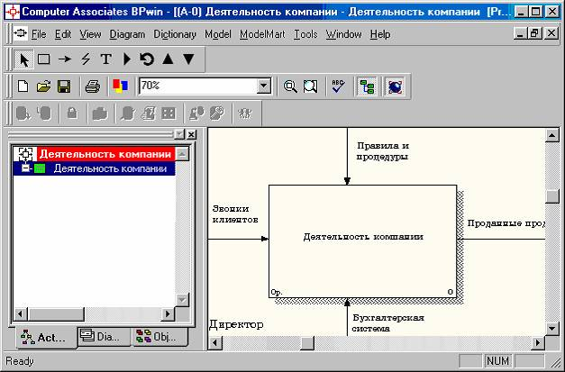

Рисунок 1.12 – Построенная контекстная диаграмма (для шага 1)

15 Создайте отчет по модели. В меню Tools/Reports/Model Report (рисунок 1.13) задайте опции генерирования отчета (установите галочки) и нажмите кнопкуPreview (Предварительный просмотр) (рисунок 1.14).
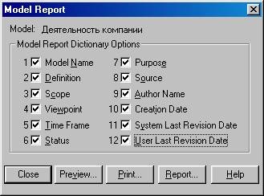

Рисунок 1.13 – Задание опций генерирования отчета Model Report

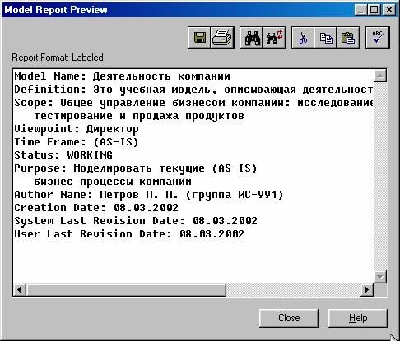

Рисунок 1.14 – Предварительный просмотр отчета Model Report

- Сохраните свои результаты в своем профиле сервера для выполнения следующей лабораторной работы.
- Подготовьте отчет или презентацию по лабораторной работе.
Контрольные вопросы:
  - Что такое нотации IDEF0 и IDEF3, их назначение, отличие и функции?
  - Назначение контекстной диаграммы и как ее далее используют?
  - Из каких этапов состоит проектирование контекстной диаграммы?
  - В чем заключается разработка шаблонов элементов бызнес-процессов?
  - В чем заключается разработка шаблонов информационных процессов?
  - Какие компоненты включает бизнес-архитектура и архитектура информации?
  - Сформулируйте цель этой лабораторной работы?

Лабораторная работа №2 - Разработка модели заданного бизнес-процесса в среде BPWin, как средства визуализации и структурной модификации, на основе методологии IDEF3.

Методика выполнения работы

1 Перейдите на диаграмму А2 и декомпозируйте работу "Сборка настольных компьютеров" (рисунок 2.1).
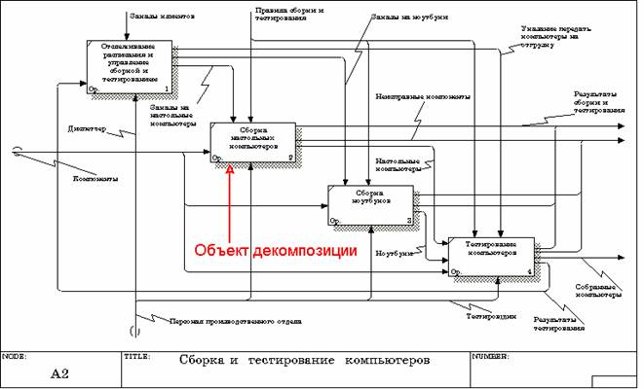

Рисунок 2.1 – Диаграмма А2 с объектом декомпозиции

2 В диалоге Activity Box Count (рисунок 2.2) установите число работ 4 и нотацию IDEF3.
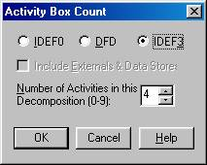

Рисунок 2.2 - Выбор нотации IDEF3 в диалоге Activity Box Count

Возникает диаграмма IDEF3 (рисунок 2.3), содержащая работы Unit of Work (UOW), также называемыми единицами работы или работами (activity). Правой кнопкой мыши щелкните по работе с номером 1, выберите в контекстном меню Name и внесите имя работы "Подготовка компонентов" (рисунок 2.4).
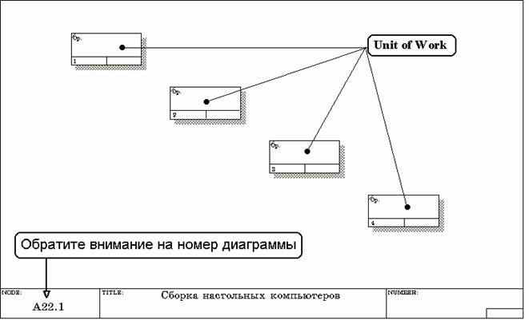
Рисунок 2.3 - Диаграмма IDEF3, содержащая четыре работы Unit of Work

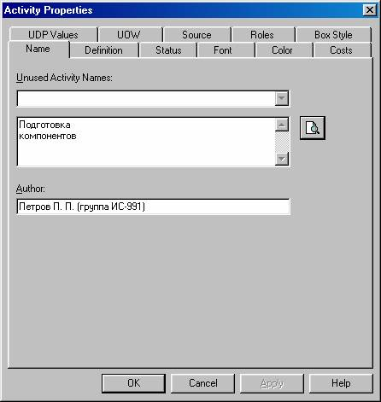
Рисунок 2.4 – Диалоговое окно Activity Properties (Свойства работ)

Затем во вкладке Definition внесите определение работы с номером 1 "Подготавливаются все компоненты компьютера согласно спецификации заказа" (рисунок 2.5).
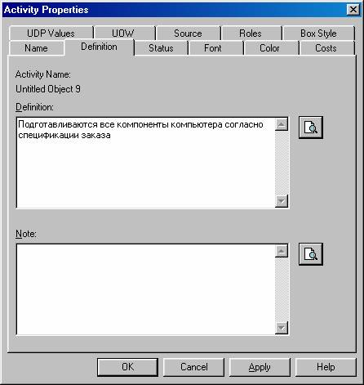

Рисунок 2.5 – Диалоговое окно Activity Properties вкладка Definition

- Во вкладке UOW диалогового окна Activity Properties (рисунок 2.6) внесите свойства работы 1 в соответствии с данными таблицы 2.1.

Таблица 2.1 - Свойства UOW диалогового окна Activity Properties

Objects | Компоненты: винчестеры, корпуса, материнские платы, видеокарты, звуковые карты, дисководы CD-ROM и флоппи, модемы, программное обеспечение
Facts | Доступные операционные системы: Windows 98, Windows NT, Windows 2000
Constrains | Установка модема требует установки дополнительного программного обеспечения
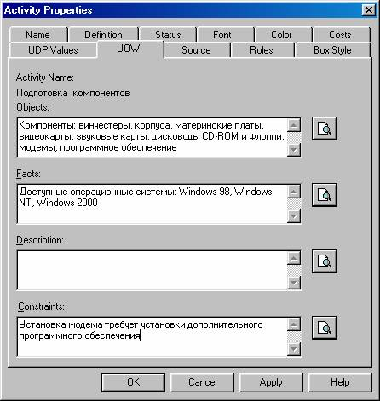

Рисунок 2.6 – Диалоговое окно Activity Properties вкладка UOW

4 Внесите в диаграмму еще 3 работы (кнопка ) и присвойте имена работам с номерами 2…7 в соответствии с данными таблицы 2.2:

Таблица 2.2 – Названия работ

Номер работы | Название работы
2 | Установка материнской платы и винчестера
3 | Установка модема
4 | Установка дисковода CD-ROM
5 | Установка флоппи- дисковода
6 | Инсталляция операционной системы
7 | Инсталляция дополнительного программного обеспечения

Диаграмма IDEF3 должна выглядеть так, как показано на рисунке 2.7.
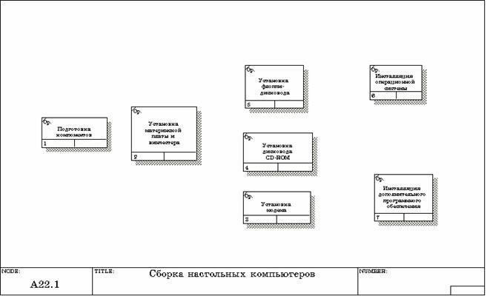

Рисунок 2.7 – Диаграмма IDEF3 после присвоения работам названий

- С помощью кнопки палитры инструментов создайте объект ссылки. Внесите имя объекта внешней ссылки " Компоненты" (рисунок 2.8).

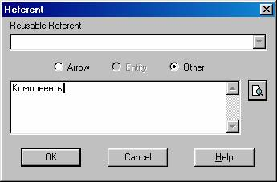

Рисунок 2.8 – Создание объекта ссылки

Свяжите стрелкой объект ссылки и работу "Подготовка компонентов" (рисунок 2.9).

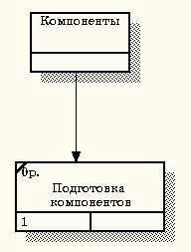
Рисунок 2.9 - Объект ссылки и работа "Подготовка компонентов"
связаны стрелкой

Измените стиль стрелки, связывающей объект ссылки и работу "Подготовка компонентов", воспользовавшись диалоговым окном Arrow Properties как показано на рисунке 2.10.

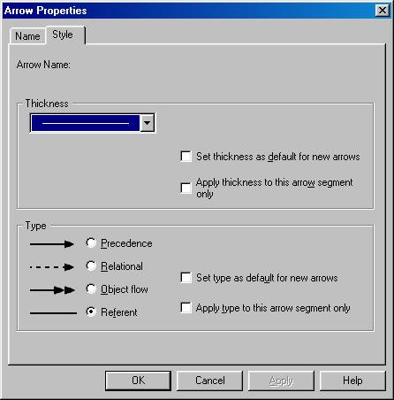

Рисунок 2.10 – Изменение стиля стрелки

6 Свяжите стрелкой работы "Подготовка компонентов" (выход) и "Установка материнской платы и винчестера" (вход). Измените стиль стрелки наObject Flow.
На диаграммах IDEF3 имя стрелки может отсутствовать, хотя BPwin показывает отсутствие имени как ошибку. Результат выполнения этапа 6 показан на рисунке 2.11.
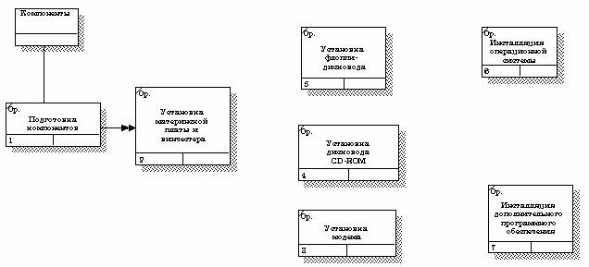
Рисунок 2.11 - Результат создания UOW и объекта ссылки

7 С помощью кнопки на палитре инструментов внесите два перекрестка типа "асинхронное ИЛИ" (рисунок 2.12)
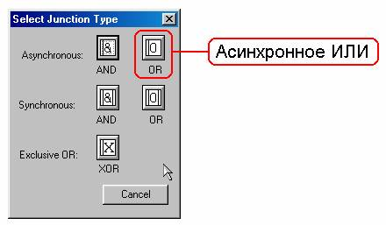
Рисунок 2.12 - Перекресток типа "асинхронное ИЛИ"

Свяжите работы с перекрестками, как показано на рисунке 2.13.
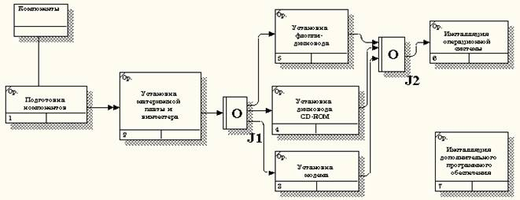

Рисунок 2.13 - Диаграмма IDEF3 после создания перекрестков

8 Правой кнопкой щелкните по перекрестку для разветвления J1 (fan-out), выберите Name и внесите имя "Компоненты, требуемые в спецификации заказа"(рисунок 2.14).
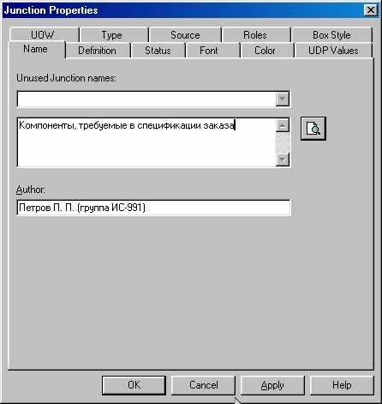
Рисунок 2.14 – Присвоение имени перекрестку J1
9 С помощью кнопки палитры инструментов введите в диаграмму еще один объект ссылки и присвойте ему имя "Программное обеспечение".
10 Создайте два перекрестка типа "исключающее ИЛИ". Свяжите работы и соответствующие ссылки, как это показано на рисунке 2.15.
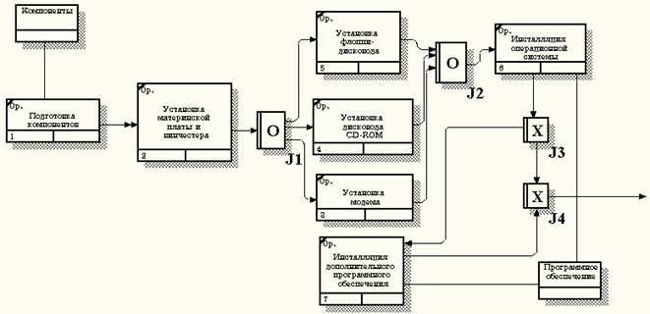
Рисунок 2.15 - Результат выполнения этапа 7

- Сохраните созданный отчет по моделированию и другие компоненты в своем профиле.
- Подготовьте отчет или презентацию по лабораторной работе.

Контрольные вопросы:
  - Какие основные этапы технологии SADT, ее назначение и функциональность?
  - Какие функции и назначение CASE средств системи BPWin 4.0.?
  - Назначение и содержание диаграммы IDEF3 ?
  - Что такое DFD диаграмма бизнес-процеса, ее назначение и содержание?
  - Что такое – синхронизация диаграмм и зачем она выполняется?
  - Приведите примеры компонентов и названия работ для обработки в BPWin?
  - Назначение перекрестков в диаграмме работ?
  - В чем заключается смысл разработки модели бизнес-процесса и как ее потом используют?
  - В чем состоит цель этой лабораторной работы?

